Практическая работа. Контуры
1. Контуры – это векторные линии, всегда четкие и ровные, т. к. они описываются математическими формулами. Контуры редко применяются для работы с фото, чаще для рисования логотипов или мультяшек. Запустите Photoshop и создайте новый файл 640*480 пикселей, RGB,фон - белый.
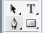
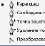
1.1. На панели инструментов Photoshop собрана группа из 4-х векторных инструментов: буква Т – размещает текст (его мы изучим позже), стрелка – для выделения векторных элементов; снизу перо и автофигуры. Работа с ними достаточно сложна, помните – неудачные действия можно отменить. Правой кнопкой раскройте группу инструментов перо и выберите верхний в группе - - Карандашное перо. Он рисует линии с управляемой кривизной – т. н. кривые Безье, причем для этого нужно не чертить им, а указывать ключевые точки – узлы. Но сначала найдите сверху, в свойствах инструмента, 3 режима работы - - и выберите средний – режим Пути. Мысленно разделите чистый лист перед вами на 4 четверти.
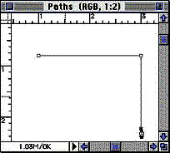
1.2. Попробуем нарисовать пером 3-угольник в верхней левой четверти. Одиночным щелчком поставьте 1-й узел, отведя перо вправо – 2-й – между узлами появится прямая, затем вниз и 3-й (как на образце), затем наведите снова на первый, при этом рядом с пером появится маленький о, щелкните и контур замкнется – перед вами 3-угольник.
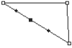
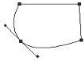
1.3. Инструмент Точка зацепления используется для добавления новых узлов в контур. Попробуем превратить наш 3-угольник в 4 угольник. Для этого требуется еще 1 угол. Выберите Точку зацепления +и поставьте на контуре узел, как на образце. Находясь поверх узла, Точка зацепления сменит свой вид +на маленькую белую стрелку – инструмент перетаскивания узлов. Убедитесь, что если навести её на другую сторону, прежний вид вернется. Наведитесь на новый узел и оттащите его стрелкой сюда:
Угол передвинулся, но при этом кривые исказились, а сбоку от узла вылезли рычажки. Это и есть кривые Безье – рычажки управляют кривизной, представляя собой касательные к точке зацепления. Покрутите рычажки за кончики, наблюдая за искривлением сторон. Затем вложите рычажки внутрь этого узла, получив прямоугольник – нет рычажков – нет кривизны.
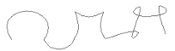
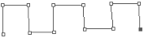
1.4. Потренируемся в управлении узлами. На 2-й четверти рисунка, вверху справа, инструментом Карандашное перо выполните рисунок – ломаную прямоугольную линию. Чтобы преобразовать её в кривую, как на образце, недостаточно инструмента+, т. к. становясь белой стрелкой, он может управлять рычажками только одного узла – только что поставленного. Двигать за рычажки лучше инструментом Преобразовать точку зацепления(он нижний в группе Перо). Выберите его и затем, вытягивая из узлов рычажки, получите результат, как на образце. Учтите, что вытягивает из узла сразу 2 рычажка и крутит их вместе, но если отпустить кнопку мыши, потом он крутит их по одному.
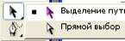
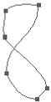
1.5. Инструмент свободное перо помогает накладывать контуры от руки, расставляя узлы автоматически. Выберите его, и в нижней левой четверти одним движением нарисуйте восьмерку, не особенно стараясь (когда перо приблизится к началу и появится маленький о – отпускайте мышь – контур будет замкнут). Но никаких узлов не видно. Над группой Перо раскройте группу из 2-х стрелок – с белой вы уже познакомились – она двигает отдельные узлы, а черная (Выделение пути) выделяет и двигает весь контур целиком. Выберите её и щелкните на восьмерке. Весь контур выделен и все узлы теперь видно. Правой кнопкой щелкните на любом месте – появится меню, выберите в нем пункт Контур свободной трансформации. Управляя свободной трансформацией, поверните восьмерку набок, Enter.
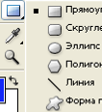
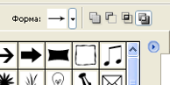
1.6. Еще 1 группа векторных инструментов – автофигуры, раскройте её правой кнопкой. Здесь находятся правильные фигуры - эллипс, прямоугольник, линии и др., но вы выберите – форма пользователя (внизу). Выбрать автофигуру можно в области свойств (сверху под главным меню), найдите там слово Форма и рядом с ней нажмите кнопку выпадающего списка. Прокрутите доступные формы пользователя – их так мало? Нет. Нажмите кнопку в верхнем правом углу окна выбора форм. Раскроется меню, в котором (как мы это делали для кистей), можно добавить новые наборы форм. Выберите All (Все), ОК. Прокрутите список форм теперь. Их стало больше (+ в набор можно добавить свои контуры). Выберите любые 3 контура на свой вкус и разместите их в последней незанятой четверти листа. Добавим свою форму в набор. Возьмите инструмент Выделение пути и щелкните правой кнопкой на любом месте листа. Выберите в меню – Назначить особую форму. Дайте своей форме название – ваши фамилии, ОК. Вернитесь в набор Форм пользователя. Ваша форма – в конце набора, разместите её в центре листа.
1.8. Возможно, вы удивитесь, но все, что вы до сих пор изображали – невозможно распечатать или сохранить в виде цифрового фото – на листе не появилось ни одного пикселя. Контуры – это только наброски фигур, их еще надо зарисовать. Установите передний цвет синий, фоновый – красный, затем в инструменте Карандаш назначьте диаметр 2 пикселя. Выберите в контурах инструмент Выделение пути и щелкните правой кнопкой на любом месте вашего листа с контурами. В уже знакомом вам меню выберите Штриховать контур, инструмент Карандаш, ОК. Границы контуров будут заштрихованы. Снова вызовите меню инструментом и выберите пункт Залить контур, затем - Использовать – Цвет фона, ОК. Контуры будут залиты красным цветом. Обратите внимание – в незамкнутом контуре (кривая из п. 1.4.) заливка ограничивается невидимой прямой между первым и последним узлами. Сохраните лист с контурами в вашу папку в формате jpg, назвав его своими фамилиями.
2. Создайте новый лист шириной и высотой по 400 пикселей, RGB,фон - белый. Задача – пользуясь контурами, создать симпатичную морскую звезду.
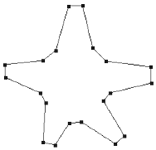  1. Инструментом Карандашное перо нанесите основные контуры. | 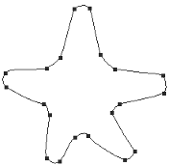  2. Инструментом Преобразовать точку зацепления вытягивайте рычажки из узлов, чтобы скруглить линии
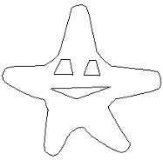  3. Нанесите внутренние контуры глазниц и рта. Для более комфортной работы с этими деталями воспользуйтесь инструментом Лупа | 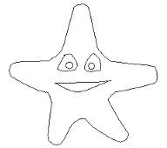  4. Скруглите линии глазниц и рта, добавьте зрачки – автофигуры (см. п. 1.6., автофигуры, эллипс)
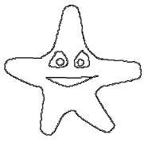  5. Сделайте передний цвет черным и заштрихуйте контуры, как в п. 1.8. | 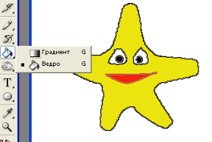  желтый  красный  черный  6. Залить контуры, как в п 1.8. нельзя – он заливает все одним цветом. Берите инструмент Ведро, и заливайте все области по отдельности.
Сохраните результат в папку вашего класса в под именем Звезда и в формате jpg.

